Циолковский о революции
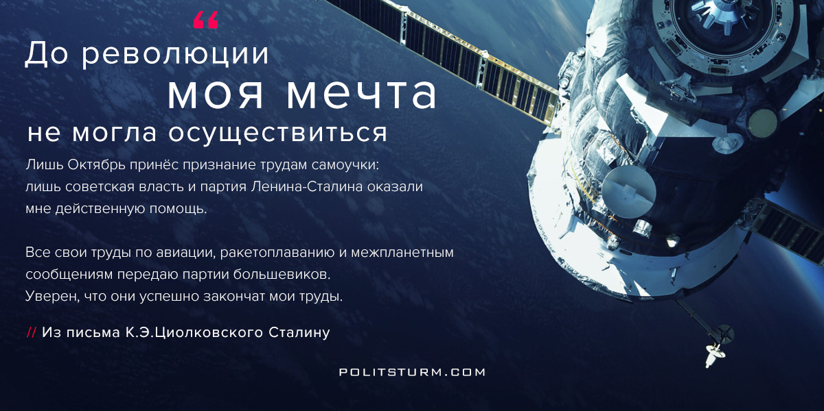

Оригинальная статья
2018-04-12

“До революции моя мечта не могла осуществиться. Лишь Октябрь принёс признание трудам самоучки: лишь советская власть и партия Ленина-Сталина оказали мне действенную помощь. Все свои труды по авиации, ракетоплаванию и межпланетным сообщениям передаю партии большевиков. Уверен, что они успешно закончат мои труды”.
Из письма К.Э.Циолковского Сталину

Оригинальная статья

